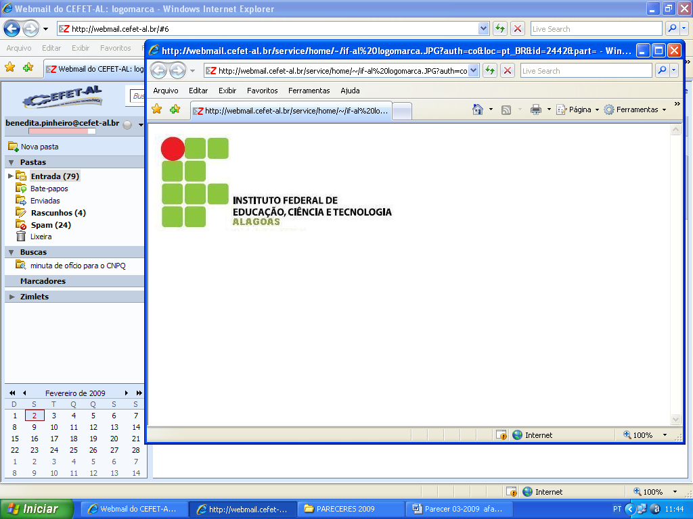
PORTARIA Nº 1871/GR, DE 12 DE AGOSTO DE 2013.
ANEXO IV

FICHA CADASTRO DE VEÍCULO OFICIAL

01. Unidade: |  | 02. Ano:
03. Espécie/Marca/Modelo: | 04. Cor: | 05. Ano Fab./Mod.:
06. Grupo: | 07. Combustível: | 08. Patrimônio Nº:
09. Placa: | 10. Chassi: | 11. CV:
12. Código RENAVAM: | 13. Cartão Nº: | 14. Modalidade de Aquisição:
15. Data de Aquisição: | 16. Adquirido de:
17. Valor de Aquisição:

18. OBSERVAÇÕES

19. RESPONSÁVEL PELO VEÍCULO E PELAS INFORMAÇÕES:

_________________________________________________________________________ ____________________________________________________
NOME POR EXTENSO CARGO

_______________________________________________, ____/____/____ ______________________________________
LOCAL DATA ASSINATURA/CARIMBO

INSTRUÇÕES PARA PREENCHIMENTO DA FICHA CADASTRO DE VEÍCULO OFICIAL

01. - Nome da Unidade do IFAL (Câmpus/Reitoria).
02. - Ano do cadastro.
03. - Indicar: espécie (Ex: carga, passageiro etc.), marca (fabricante do veículo), modelo (Ex: Vectra, Corsa, Gol, Uno etc) e as especificações adicionais, quando for o caso.
04. - Cor predominante.
05. - Ano de fabricação / ano do modelo do veículo.
06. - Indicar o grupo do veículo (Ex: representação, serviços comuns etc).
07. - Indicar o(s) tipo(s) de combustível.
08. - Número de registro patrimonial do veículo.
09. - Código alfanumérico da placa.
10. - Número do Chassi do Veículo.
11. - Potência em CV.
12. - Código do RENAVAM.
13. - Código do cartão de gerenciamento.
14. - Modalidade da aquisição: compra, cessão, doação, etc.
15. - Dia, mês e ano de aquisição.
16. - Nome da empresa, do órgão ou entidade da qual foi adquirido o veículo.
17. - Valor de aquisição.
18. - Observações relevantes.
19. - Nome, por extenso, do responsável, cargo, local, data, assinatura e carimbo.

